Revision:

1. Pagkatapos ma record ni teacher yung grades ng bawat student sa website, dapat mage-generate sya ng password. Yung password ang gagamitin ni student at parents para ma view nila yung grades online.

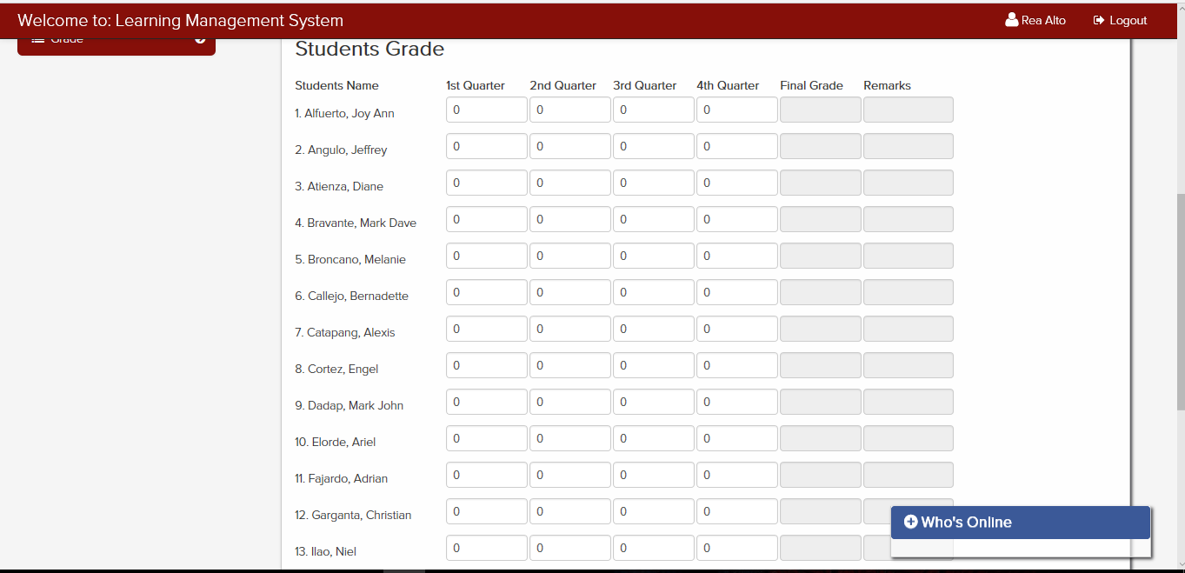

2.Ililipat nalang yung “Add class” mula sa teacher papunta sa Admin. Yung Class and Subject na hawak ni teacher, automatic na agad magdi display sa My class page pagka log-in.

